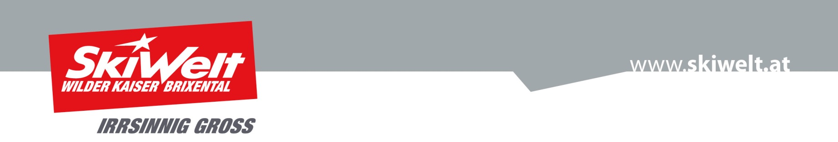

**Er ist da - Schnee am Heilig Abend!**

**Der erste Schnee liegt pünktlich zum Weihnachtsfest in der größten Therme der Welt – der Therme Erding.**

Man benötige die Beschneiungsprofis eines der größten und modernsten Skigebiete der Welt – der SkiWelt Wilder Kaiser-Brixental, nehme dazu die modernste und energieeffizienteste Anlage von TechnoAlpin und erhalte bei passenden Temperaturen das Wunder SCHNEE.

Im Außenbereich der VitalTherme und Saunen entsteht gerade die größte Blockhaus-Banja der Welt inmitten einer weißen Schneelandschaft. Bis 14 Uhr können die Gäste am Heilig Abend dort die feinen Eiskristalle bewundern und sich nach dem Saunabad wunderbar abkühlen.

Das Schnee-Erlebnis ist in der Thermen- und der SkiWelt den ganzen Winter möglich, denn sobald das Thermometer nachts unter drei Grad fällt, wird neu beschneit. Und für alle, die sich nach noch mehr Schneevergnügen sehnen, bieten die SkiWelt Wilder Kaiser-Brixental und die Therme Erding sogar ein Kombiticket mit Skipass und Badespaß an.

http://www.skiwelt.at/de/kombiticket-skiwelt-therme-erding.html

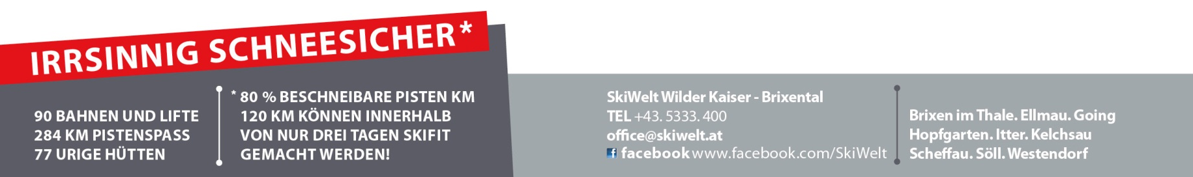**Mehr Infos dazu: www.therme-erding.de oder www.skiwelt.at**